1. Подсоедините МФУ к компьютеру качественным USB кабелем.

2. Скачайте [архив](http://yadi.sk/d/Ru6I0NzSJ3KKd)

3. Запустите программу **AdjProg.exe**, нажмите **Accept**.

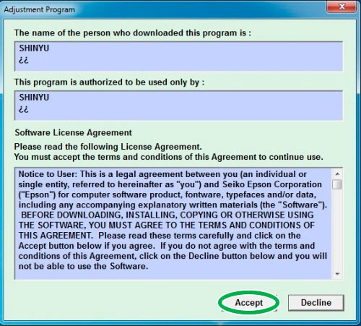

4. Далее нажмите **Particular Adjustment Mode**.

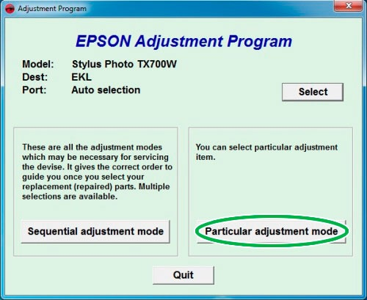

5. Выберите пункт **Consumables maintenance counter** и нажмите **OK**.

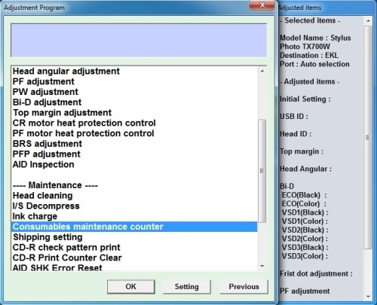

6. Поставьте галочки на обоих счетчиках - **Main Pad Counter** и **Platen Pad Counter**.

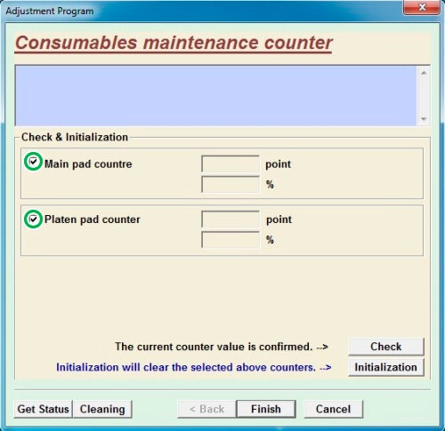

7. Нажмите **Initialization**.

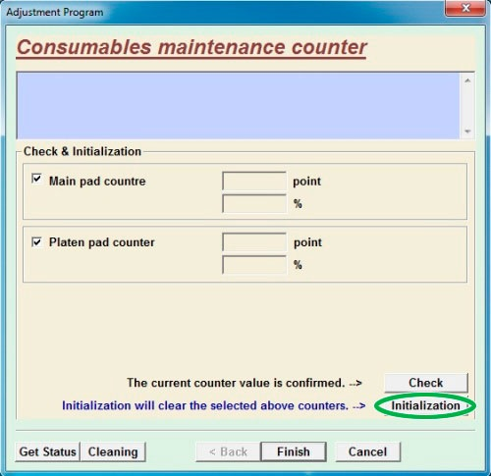

8. Выключите МФУ для того, чтобы он запомнил сброс.

9. На этом сброс окончен.